湳雅國小107年度環境教育成果訪視
活動名稱 | 星空暑期育樂營~融入環境教育
活動日期 | 107/07/02-06 | 活動相簿（請點選）
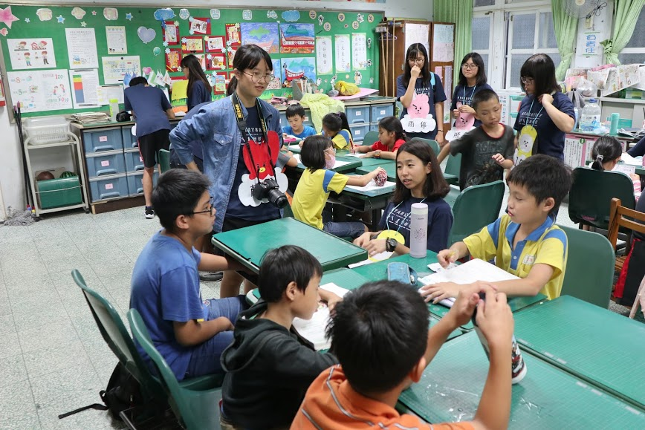
照片說明：1070702-6星空暑期育樂營~融入環境教育
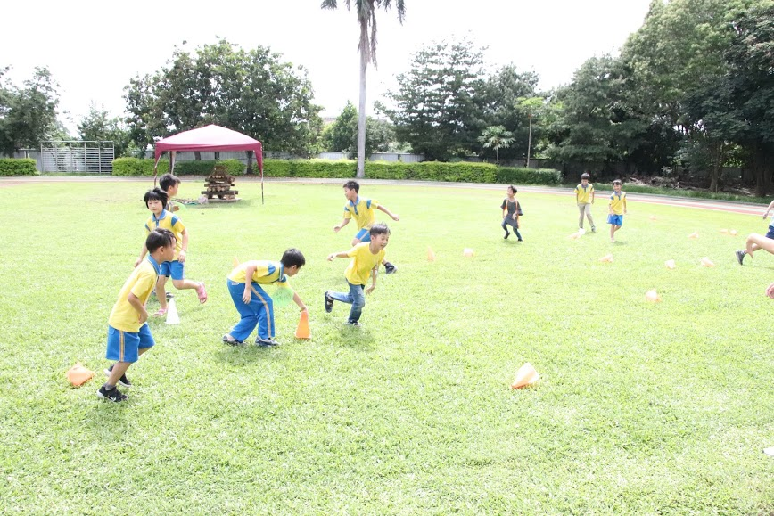
照片說明：1070702-6星空暑期育樂營~融入環境教育

湳雅國小107年度環境教育成果訪視
活動名稱 | 星空暑期育樂營~融入環境教育
活動日期 | 107/07/02-06 | 活動相簿（請點選）
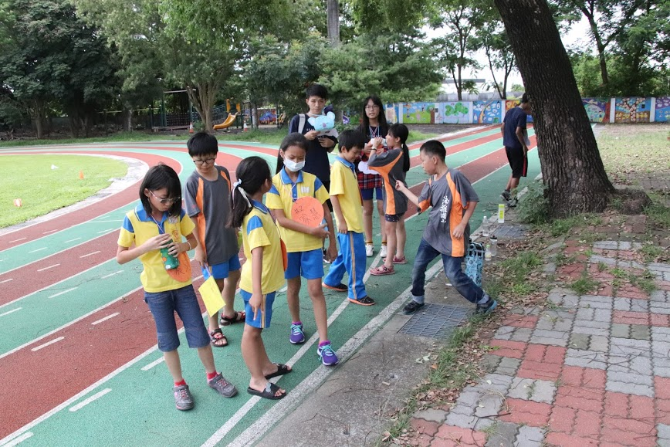
照片說明：1070702-6星空暑期育樂營~融入環境教育
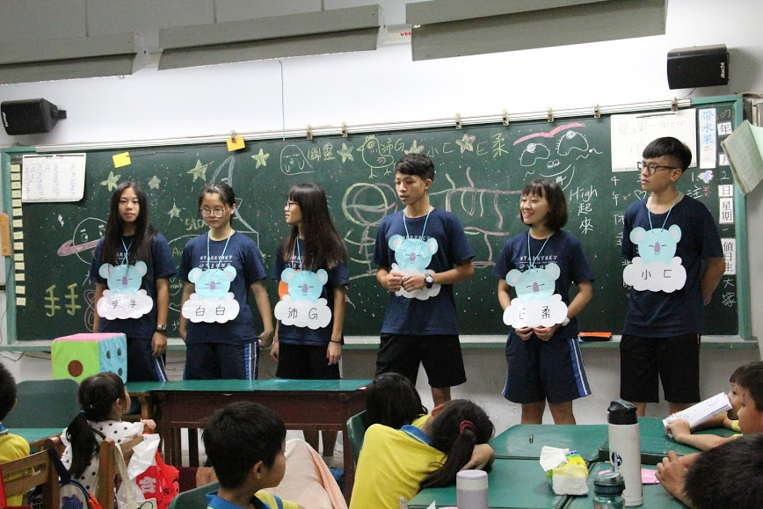
照片說明：1070702-6星空暑期育樂營~融入環境教育

